湖南中医药大学体育场无线局域网覆盖

方案书

技术团队：

组长：33邹涵

组员：01金祥虎 02王悦青 03石娇 10田馨茹 27邢澳

29范景源 44彭露 47邓颖茹

寰宇网络科技有限公司 2019年10月

目录
一、 概述 1
二、 项目背景 2
三、 项目分析 2
3.1项目建设需求 2
3.2 具体建设目标 2
四、 设计方案 3
五、 方案特点 18
六、 产品介绍 19
七、 公司介绍 34

- 概述
无线局域网（WLAN）技术于20世纪90年代逐步成熟并投入使用，既可以作传统有线网络的延伸，在某些环境也可以替代传统的有线网络。对比传统的有线传输解决方案，使用WLAN网桥实现数据传输具有以下显著特点：
简易性：WLAN网桥传输系统的安装快速简单，可极大的减少敷设管道及布线等繁琐工作；
灵活性：无线技术使得WLAN设备可以灵活的进行安装并调整位置，使无线网络达到有线网络不易覆盖的区域；
经济节约：由于有线网络缺少灵活性，要求网络规划者尽可能地考虑未来发展的需要，这就往往导致预设大量利用率较低的信息点。而一旦网络的发展超出了设计规划，又要花费较多费用进行网络改造，而无线局域网可以避免或减少以上情况的发生。
综合成本较低：一方面WLAN网络减少了布线的费用，另一方面在需要频繁移动和变化的动态环境中，无线局域网技术可以更好地保护已有投资。同时，由于WLAN技术本身就是面向数据通信领域的IP传输技术，因此可直接通过千兆自适应网口和企业、学校内部Intranet相连，从体系结构上节省了协议转换器等相关设备；
扩展能力强：WLAN网桥系统支持多种拓扑结构及平滑扩容，可以十分容易地从小容量传输系统平滑扩展为中等容量传输系统；无线局域网就能胜任从只有几个用户的小型局域网到有上千用户的大型网络，并且能够提供像“漫游”等有线网络无法提供的特性。
高可靠性：有线网络不可靠性的一个不可克服的问题是线缆的故障。在有线网络中，线缆的故障常常是网络瘫痪的主要原因。例如：用户在连接和断开网络时，偶尔会意外的损坏连接器；线缆的断开或者扭曲等都可能会干扰用户的正常工作。使用无线网络由于没有线缆，就彻底避免了由于线缆故障造成的网络瘫痪问题。
抗干扰性：无线局域网采用直接序列扩展频谱（DSSS）传输和补偿编码键控（CCK）调制编码技术进行无线通信（如IEEE 802.11b标准），具有抗射频干扰强的特点。

- 项目背景
第三十届全国大学生运动会将于二零二零年三月十日在湖南中医药大学体育场举行，参加此次运动会人数约有5000人，体育场馆于今年春天完工，现需实施无线全覆盖。
- 项目分析

3.1项目建设需求
根据我们的前期地勘调研，此次无线覆盖需满足如下要求：
①本次对体育馆的1号体育场、2号体育场、篮球场、恒基楼、维修楼、健身房乒乓球室等地进行无线全覆盖，进入体育馆区域内即可上网。
②由于体育馆会经常进行一些大型活动，聚集人数较多，因此对覆盖系统并发率要求较高。
③用户总数量大概5000人数，在网络建设完成后覆盖面积需要达到90%以上，能够实现随时随地的接入无线网络。
④可满足赛事全国实时直播以及会场观众在馆内的正常通信和上网，并且赛后场馆能进行正常的上网及正常工作。

3.2 具体建设目标
1、为了顺应时代发展要求（考虑到至少未来五年不会落后）采取通行的网络协议IEEE 802.11n标准，设置合理的无线覆盖方案，从而实现对各区域无死角信号覆盖，提供稳定可靠的无线宽带网络接入服务；满足用户需求。
2、全面的无线网络支撑系统（包括无线安全、无线QOS等），以避免无线设备及软件之间的不兼容性或网络管理的混乱而导致的一些问题；
3、保证网络访问的安全性，支持用户多种接入方式认证机制,包括：基于PPPoE、802.1X、MAC等认证等。
4、无线宽带网络将来应该能够支持WIFI语音、IPTV等增值业务；
5、安全、认证和管理要求。为了阻止非授权用户访问无线网络，以及防止对无线局域网数据流的非法侦听，无线网络要具有相应的安全手段，主要包括：物理地址（MAC）过滤、服务区标识符(SSID)匹配、AES加密，双向认证等方式。
6、工程布线和安装要求：
①室内部分：定好较为合适的位置，将网线和电源线走暗线穿高质量PVC管放置到天花板吊顶内部保证美观；AP以及交换机等的固定：可利用设备本身自带的安装附件进行安装固定；如果需要遮蔽防盗等，则需要定制非金属安装盒；如果是挂在天花板上，根据事先地勘天花板 “天花板全部由两层纸夹石膏板组成，上有较硬的龙骨” 的情况，可以将AP固定在天花板内的龙骨上，可以将吸顶天线固定在天花板上。安装过程中应充分考虑防盗问题。
②室外部分：交换机是放置在高楼室内的，从交换机到室外AP用POE线，POE线顺墙面走到户外，再走一小段到其他建筑的地埋线，载到达其他楼顶的抱杆处。POE全程用A类PVC管保护。充分考虑防水和抱杆的稳定性还有要防雷击防恶劣环境。
③供电部分：所有AP的供电可采用POE方式由接入的网络设备进行供电（无需本地供电）。POE全程用A类PVC管保护。充分考虑高温高热潮湿等恶劣环境。
- 产品能力要求：
①支持负载均衡；
②漫游切换
③解决网络延迟和堵塞问题
④支持Guest VLAN（用于客户端认证）的要求；
⑤良好的售前售后服务，及时响应用户的需求。

- 设计方案
根据现场勘察及运动会对无线网络的要求，本次体育场对无线覆盖的范围为整个体育场馆，采用集中无线覆盖AC+AP的模式，以满足体育馆的建设需求。

4.1网络设计拓扑图

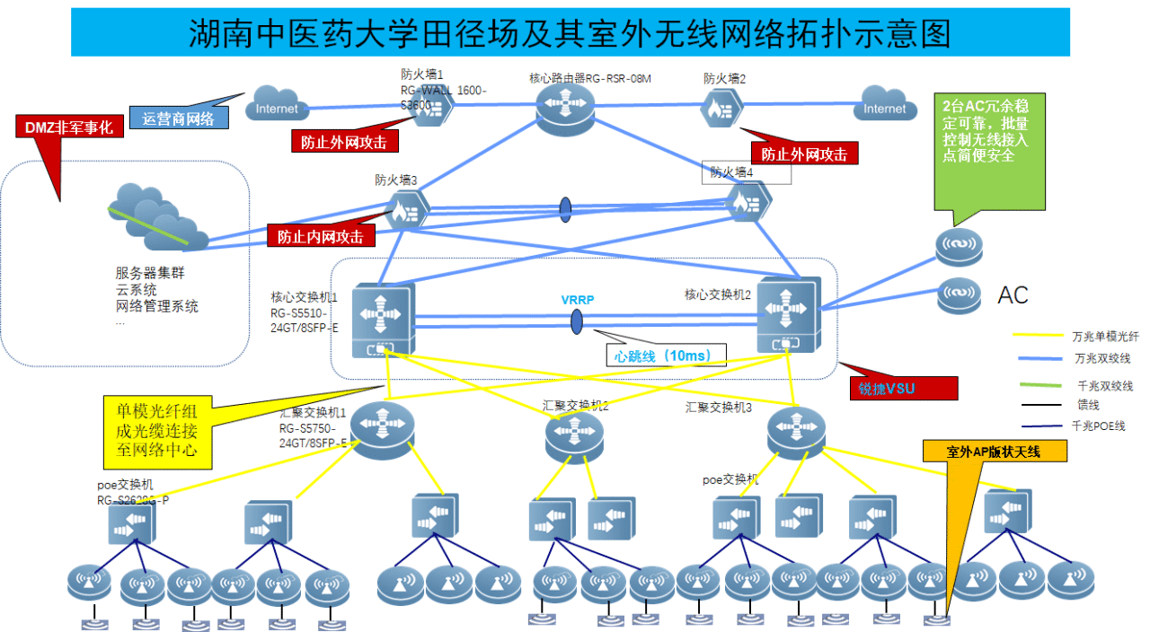

4.2网络设计覆盖图
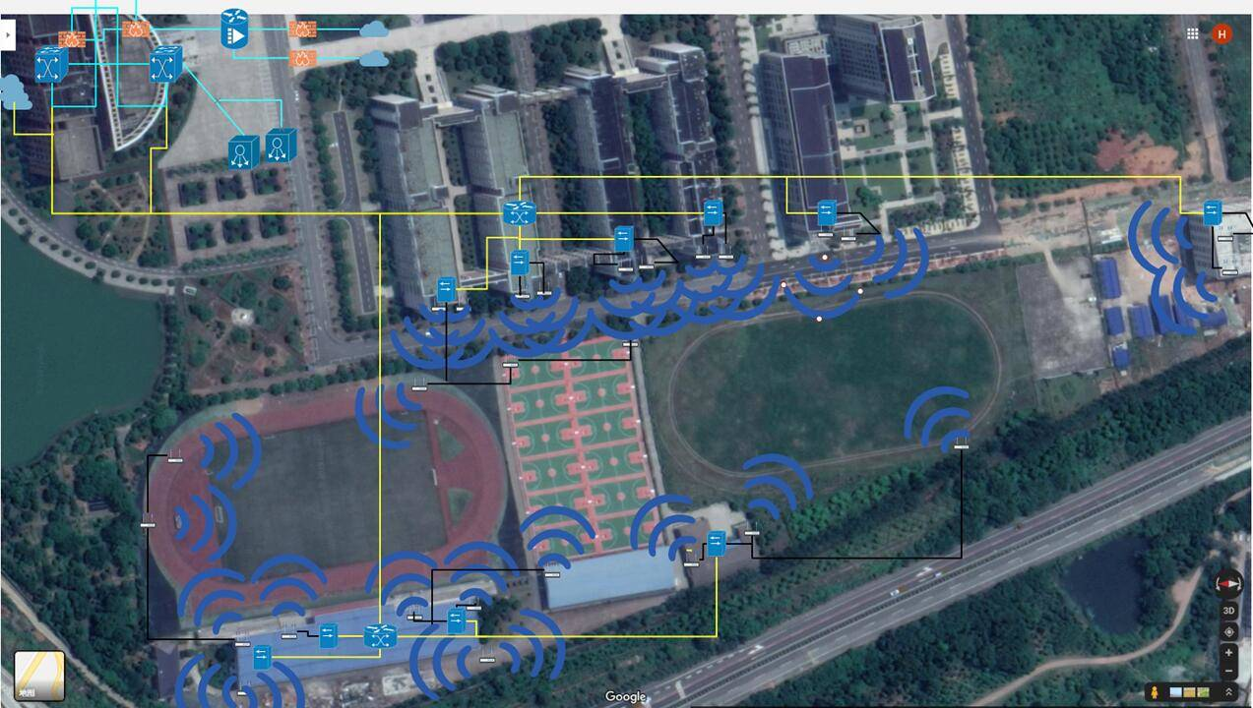
- 户外无线覆盖设计方案：
体育场馆总平面图（27个）：
第一、二个锐捷网络RG-RAP630（IODA）室外AP（256人）:
AP位于实验楼A楼顶位置左右各一个。

第三、四个个锐捷网络RG-RAP630（IODA）室外AP（256人）:
AP位于实验楼B楼顶位置左右各一个。

第五、六个锐捷网络RG-RAP630（IODA）室外AP（256人）:
AP位于实验楼C楼顶位置左右各一个。

第七、八个锐捷网络RG-RAP630（IODA）室外AP（256人）:
AP位于实验楼D楼顶位置左右各一个。

第九、十个锐捷网络RG-RAP630（IODA）室外AP（256人）:
AP位于科研楼西侧楼顶位置左右各一个。

第十一、十二个锐捷网络RG-RAP630（IODA）室外AP（256人）:
AP位于动物实验中心楼顶位置左右各一个。

第十三个锐捷网络RG-RAP630（IODA）室外AP（256人）:
AP位于2号操场西南角位置。

第十四、十五个锐捷网络RG-RAP630（IODA）室外AP（256人）:
AP位于恒基楼楼顶各一个。

第十六个锐捷网络RG-RAP630（IODA）室外AP（256人）:
AP位于风雨棚东北角位置。

第十七、十八、十九、二十个锐捷网络RG-RAP630（IODA）室外AP（256人）:
AP位于体育馆主席团两侧各两个。

第二十一、二十二个锐捷网络RG-RAP630（IODA）室外AP（256人）:
AP位于体育馆外部西南角和西北角位置。

第二十三、二十四、二十五个锐捷网络RG-RAP630（IODA）室外AP（256人）:
AP位于1号操场正北角、东北角、东南角。

第二十六、二十七个锐捷网络RG-RAP630（IODA）室外AP（256人）:
AP位于篮球场东北与东南角。

⑵室内（24个）：
①维修中心（4个AP）：
第一个RG-EAP102室内AP（256人）：放置在中间房门上面。
第二个RG-EAP102室内AP（256人）：放置在中间房门上面。
第三个RG-EAP102室内AP（256人）：放置在中间房门上面。
第四个RG-EAP102室内AP（256人）：放置在中间房门上面。

理由：根据楼层房间结构，房间较小，将AP放在中间房间门上，可使AP到其它两个房间距离正适，左右各穿过一堵墙，也不会太影响信号强度。
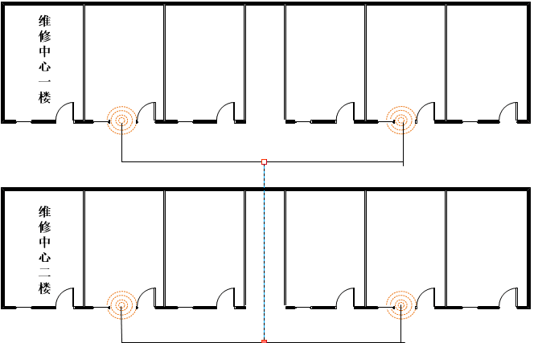

②恒基楼（11个AP）：
恒基楼1楼（3个AP）：
第一个RG-EAP102室内AP（256人）：AP位于第三纪律省察处最里面靠墙的位置（ps:第三纪律省察室平常都不让人进去）

第二个RG-EAP201室内AP（256人）：AP位于监理办公室房间外靠门位置。

第三个RG-EAP201室内AP（256人）：AP位于第六、九、十一党支部党员活动室房间外靠门位置，分别在会议室和第六、九、十一党支部党员活动室。
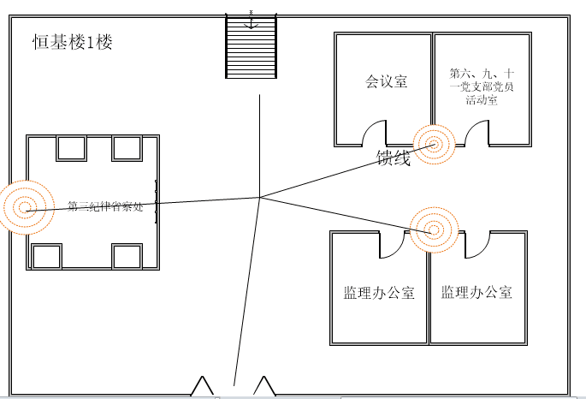

恒基楼2楼（4个AP）：
第一个RG-EAP201室内AP（256人）：AP位于处长室房间外靠门位置处。
第二个RG-EAP201室内AP（256人）：AP位于工程技术管理科与资料室外交界处。
第三个RG-EAP201室内AP（256人）：AP位于样品陈列室房间外靠门处。第四个RG-EAP201室内AP（256人）：AP位于卫生间与档案室外交界处。
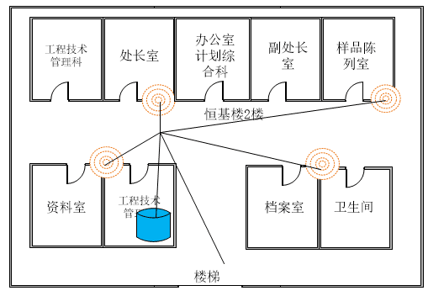
恒基楼旁建筑物（4个AP）：
第一个 AP（256人）：AP位于展览中心内靠近门的位置。
第二个AP（256人）：AP位于办公室内靠近门的位置。
第三个 AP（256人）：AP位于1号艺术教室内靠近门的位置。
第四个AP（256人）：AP位于2号艺术教室内靠近门的位置.
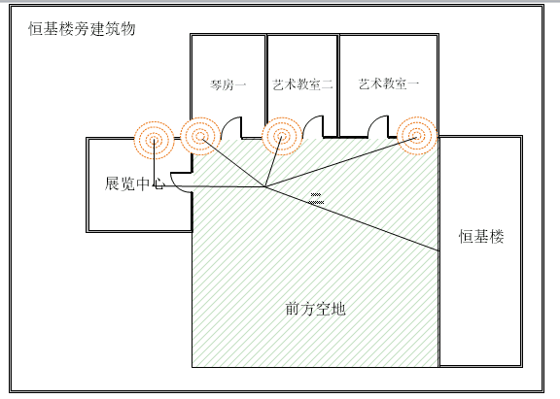

③体育馆（9个室内AP）：

体育馆2楼（2个AP）：
第一个 AP（256人）：AP位于体育教室内靠近门墙壁的中间位置。
第二个 AP（256人）：AP位于含浦健身俱乐部内靠近门墙壁的中间位置。

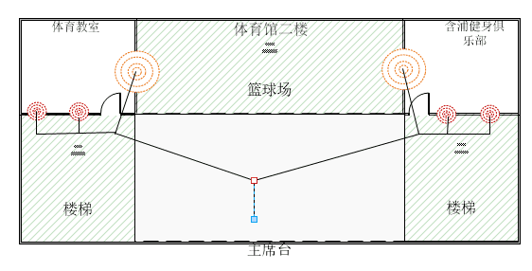
体育馆1楼（3个AP）：
第一个室内AP（256人）：AP位于1,2号篮球场的交汇处。
第二个室内AP（256人）：AP位于乒乓球室和体育馆1楼门旁的交汇处。
第三个室内AP（256人）：AP位于体育馆1楼和瑜伽房门旁的交汇处。

一楼房间内进行有线铺设。
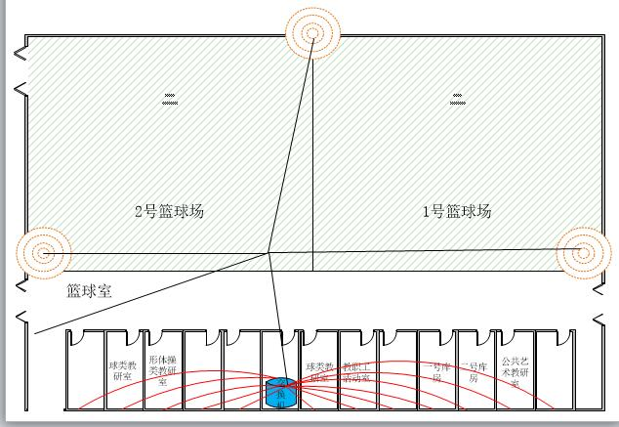

瑜伽房（2个AP）：
第一个 AP（256人）：AP位于瑜伽房有房间的对面一边墙上。
第二个 AP（256人）：AP位于健身房负责人办公室外与墙夹角的位置。

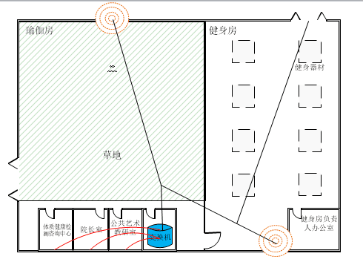
乒乓球室（2个AP）：
第一个AP（256人）：AP位于进入乒乓球室体育馆左侧四个房间的中间两个房间的交汇处。
第二个AP（256人）：AP位于综合办公室和书记室两个房间的交汇处。

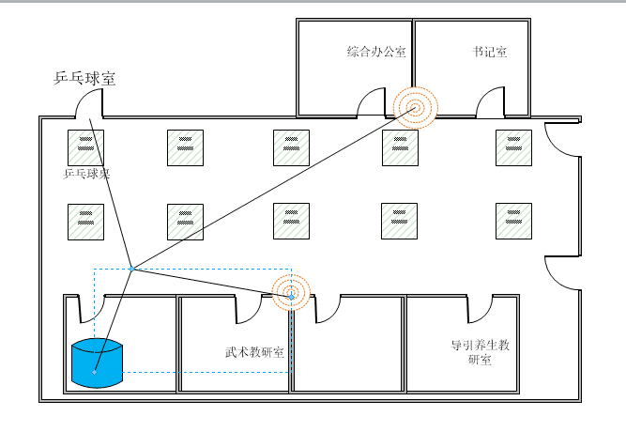

4.3无线用户认证解决方案
本次组网用到的AC型号为RG-M8600-WS，其支持802.11局域网协议，802.11加密和安全认证。
在这次校园组网中我们准备采用portal认证方式，其原因如下：1.portal认证无须客户端的配合，直接通过浏览器portal页面认证。2.通过和可以跳转到指定的页面开始授权和计费，其安全性能够得到足够的保证。3.可以灵活的定制portal页面，以达到广告宣传和信息传送的作用。

4.4设计详细说明
拓扑图说明
1、网关：使用4*防火墙+路由器
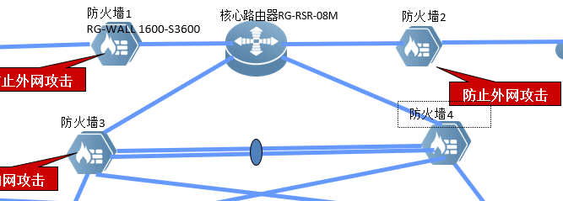
网关是一个网络到另一个网络进行转发的设备，可以是路由器、防火墙、三层交换机甚至软件路由 、代理服务主机、ADSL（非对称数字用户线路，是一种数据传输方式，ADSL指用电话线上网，需要专用的猫Modem，在上网时候分为高频和代频，所以上网电话两不误）。
即路由器、防火墙都属于网关。
在许多组网中，防火墙和路由器都可以简单的实现对方的功能（但并非完全替代），所以我们既用了防火墙又用了路由器，尽可能使其功能独立，各司其职。
使用4台防火墙（2台保护外网，2台保护内网）的原因及其重要性：
以前攻击主要来自外网，所以外网和路由器之间各有一台防火墙，随着信息技术的发展，现在攻击主要来自内网，所以路由器下边放防火墙，并放两台进冗余稳定。

2、核心交换机
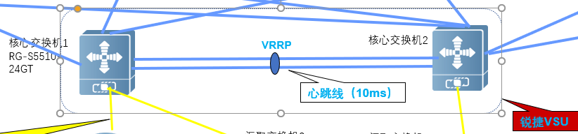
两台核心交换机，中间使用跳线相连，达到冗余热备。
①冗余：（稳定性）保证有多余一个的核心交换机可以使用（一个坏了还可以使用另一个）
②热备：使用两根线的原因，为了增加带宽，提高网络稳定性，一条线故障后，另一条网线能继续工作，需要将两个接口绑定为一个聚合接口，而使它有这种调节的机制，即
VRRP：虚拟路由冗余协议，有IETF提出，解决局域网中配置静态网关出现单点失效现象的路由协议，允许主机使用单路路由，以及及时在实际第一跳路使用失败的情形下仍能够维护它们间的连通性。
VSU虚拟化：是一种网络系统虚拟技术。将两台交换机组合为单一的虚拟交换机，从而简化网络拓扑，降低网络复杂化，提高网络资源利用率，缩短应用恢复时间和业务中断时间。
MSTP的生成树协议：①可以基于VLAN划分出多个生成树实例（STI）②在每个生成树实例中可以包括多个VLAN。
使用两台核心交换机的原因：两台交换机相互备份，执行同一服务，无需人工干预的情况下能持续提供服务。
两台交换器相连的原因：提高核心交换机的性能，从物理逻辑的角度，类似于交换机自身的负载均衡，将负担平分到两台交换机上。
3 、AC
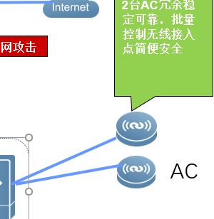
作用：集中控制无线AP，是一个无线网络的核心，负责管理无线网络中的所有无线AP。
对AP的管理包括：下发配置，修改相关配置参数，射频智能管理，接入安全控制等。
使用两个AC原因：大于一个AC，冗余集群稳定可靠，批量控制无线接入点简便安全。
再考虑需要控制的AP数量及选择的AC型号，所以用两个AC。

4 、汇聚交换机
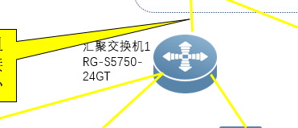
汇聚层是连接接入层和核心层的网络设备，相当于一个中转中心，为接入层提供数据的传输、管理和汇聚，为核心层提供访问的安全和稳定。
汇聚层交换机的功能：汇聚接入层的用户数据，对接入层的数据进行处理，根据处理结果将用户流量转发到核心交换层或在本地进行路由处理，完成各种协议的转换，以保证核心层连接运行不同的协议的区域。

5、接入交换机
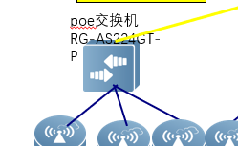

AP供电方式：POE供电。
POE交换机就是支持对网线供电的交换机，使受电终端（AP，数字摄像头等）不用再进行电源布线，对整个网络而言可靠性更高。
使用POE交换机的原因：①只需安装和支持一条电缆，简单而且节省空间（简单，方便）
②像数据传输一样，POE可以通过使用简单的网管协议（SNMP）来监督和控制设备。
③POE供电端设备只会给需要供电的设备供电，只有连接了需要供电的设备，以太网电缆才会有电压的存在，因而消除了线路上漏电的风险（安全性）。
④在无线局域网中，POE可以简化射频测试任务，接入点能够被轻松的移动和接入。
⑤体育场馆已经装修完毕，电源线路已经布置完成，不方便在弄出接口使用电源供电的交换机。
使用poe交换机的原因：
- 布线轻而易举
- 独特的双面散热设计，提高稳定性并延长产品寿命
- 强大的数据处理能力，确保网络的稳定运行
6、天线
室外使用板状天线，为了覆盖范围广。
7、 网线、光纤、POE线
AP和接入交换机之间使用千兆POE线，因为接入交换机为千兆POE交换机，需要使用千兆POE线。
接入交换机和汇聚交换机，汇聚交换机和核心交换机之间使用 万兆单模光纤，单模光纤传输质量高 距离远，因为汇聚交换机和核心交换机都是万兆交换机，需要使用万兆光纤。
核心交换机之间，核心交换机和无线控制器之间，以及核心交换机和网关之间用万兆双绞线，因为核心交换机为万兆，需要使用万兆网线，双绞线由8很不同颜色的线分成4对绞合在一起，成对扭绞的作用是尽可能减少电磁辐射与外部电磁干扰的影响。
8、避雷器
接地方式：避雷器底座接地引下线，与大地连接。

- 方案特点
1. 采用双核心交换机冗余热备，保证稳定性和提高核心交换机的性能。还可以负载均衡，提高工作效率。
2. 内外网连接处各采用两台防火墙冗余处理，防止内外网攻击
3. 2台AC（无线控制器）冗余稳定可靠，批量控制无线接入点简便安全
4.考虑到信号传输的更快更精确更高效，所以使用单模光纤组成光缆连接至图书馆网络中心。
5.采用poe交换机，增加了设备的稳定性，布线更加方便快捷。
6.PVC管穿线，防止网线遭受破坏，而且更加美观。
7. WEB PORTAL认证，用户访问网站后跳转至指定网站进行认证，此处可用作宣传。
8. Wi-Fi网络无缝漫游，增加用户体验。

- 产品介绍
6.1 交换机的选择
（1）核心交换机
传输速率：10/100/1000/10000Mbps
应用层级： 三层万兆交换机
交换方式：存储-转发
端口数量：32个
网络管理：SNMPv1/v2c/v3

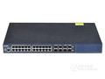
（2）接入交换机
型号：锐捷RG-S2628G-P
产品类型：运营级接入交换机
应用层级：三层
端口数量：26个
端口结构：非模块化
电源电压：AC 100-240V，90-264V，50-60Hz，6A
端口描述：24口10/100M自适应端口（支持PoE远程供电），2个SFP/GT光电复用口
电源功率：<56W
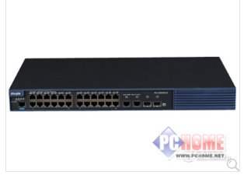
- 汇聚交换机
型号：锐捷 RG-S5750-24GT/8SFP-E
产品类型： 智能交换机
应用层级： 三层
传输速率： 10/100/1000Mbps
交换方式： 存储-转发
背板带宽： 256Gbps/3Tbps
包转发率：L2：线速（156Mpps/216Mpps）
端口结构： 非模块化
端口数量： 24个
端口描述： 增强型24口10/100/1000M自适应电口交换机（支持30W的PoE+远程供电），8个复用的SFP接口，2个扩展槽，2个模块化电源插槽，至少需要购买1个RG-M5000E-AC500P或RG-M5000E-DC500P电源模块
网络协议： FTP，TFTP，DNS Client，DNS static
VLAN 支持：4K个802.1Q VLAN
网络管理： SNMPv1/v2c/v3
安全管理： 支持IP、MAC、端口三元素绑定
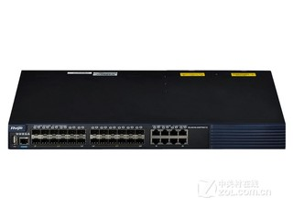

6.2 路由器的选择
型号：RG-RSR-08M
设备类型：核心骨干路由器
主控板插槽：2个
线卡插槽：4个
业务板插槽：16个

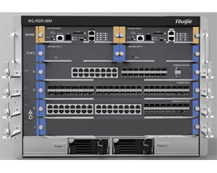
6.3 防火墙的选择
产品型号：RG-WALL 1600-S3600
设备类型 ：千兆防火墙
网络端口：14个GE+2SFP
硬件参数：
固定接口 16GE
扩展插槽 支持3G/4G扩展模块
网络与软件：
VPN 支持VPN类型GRE、L2TP、IPSec、SSLVPN、加密算法DES、3DES、 AES、认证算法SHA1、MD5、完全传输安全标准（PFS）支持、IPSec协议支持、手工密钥、IKE支持
防火墙性能：
状态检测包过滤、应用层检测、IP和MAC绑定、安全域、防拒绝服务攻击 和防扫描、防ARP攻击、ARP主动探测、连接数限制、临时阻断、自定义抓包
电源电压：单电源（可选外置RPS-100）
工作温度 ：0℃～40℃；
存储温度 ：-25℃～70℃；
存储湿度 ：20%～95%；

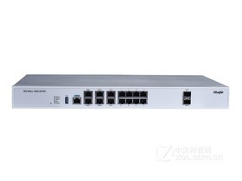
6.4无线控制器（AC）的选择
RG-WS7216-S多业务无线控制器是锐捷网络推出的面向企业、政府、教育、金融、医疗、酒店等多行业的下一代高速无线网络的多业务无线控制器产品，该产品的显著特点是内置ESS安全认证系统和网关功能，可突破三层网络保持与AP的通信，部署在任何2层或3层网络结构中，无需改动任何网络架构和硬件设备，从而提供无缝的安全无线网络控制。支持应用识别、流控、行为审计、NAT等出口网关功能。RG-WS7216-S起始支持32个无线接入点的管理，通过License 的升级，最大可支持512个AP的管理。内置ESS安全认证系统。
RG-WS7216-S可针对无线网络实施强大的集中式可视化的管理和控制，显著简化原本实施困难、部署复杂的无线网络。通过与锐捷网络有线无线统一集中管理平台
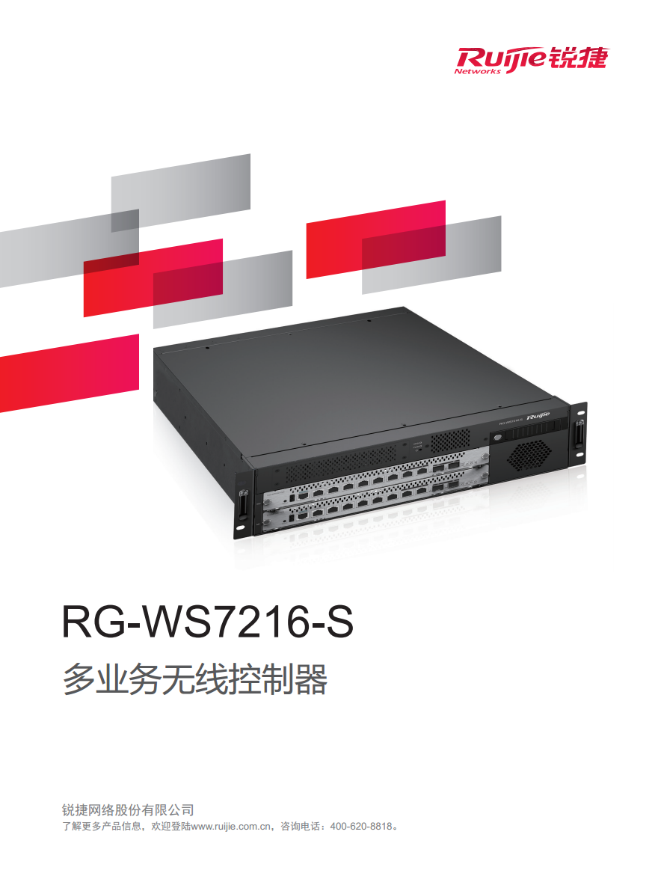
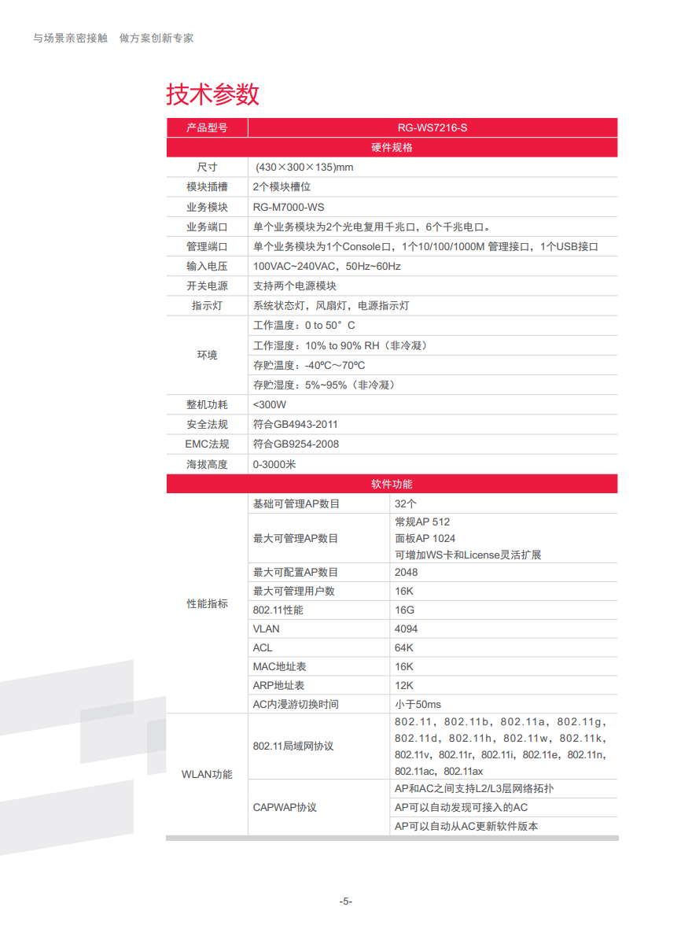
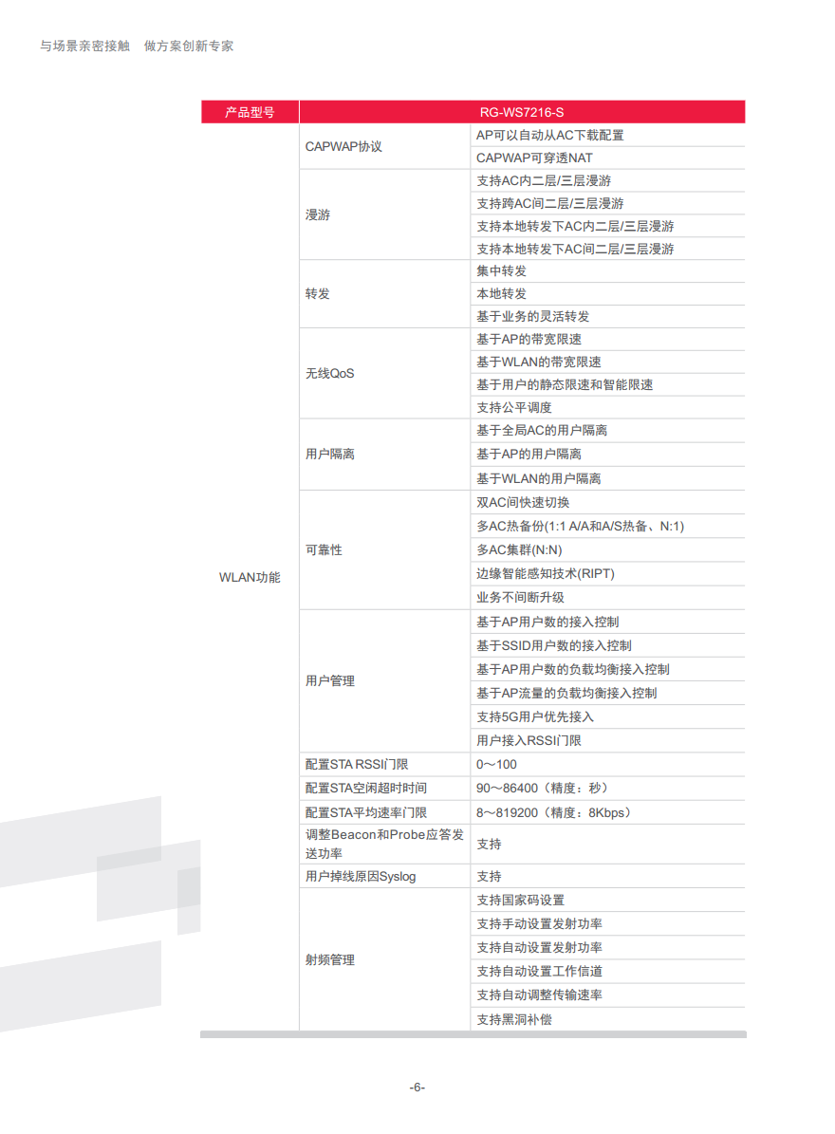
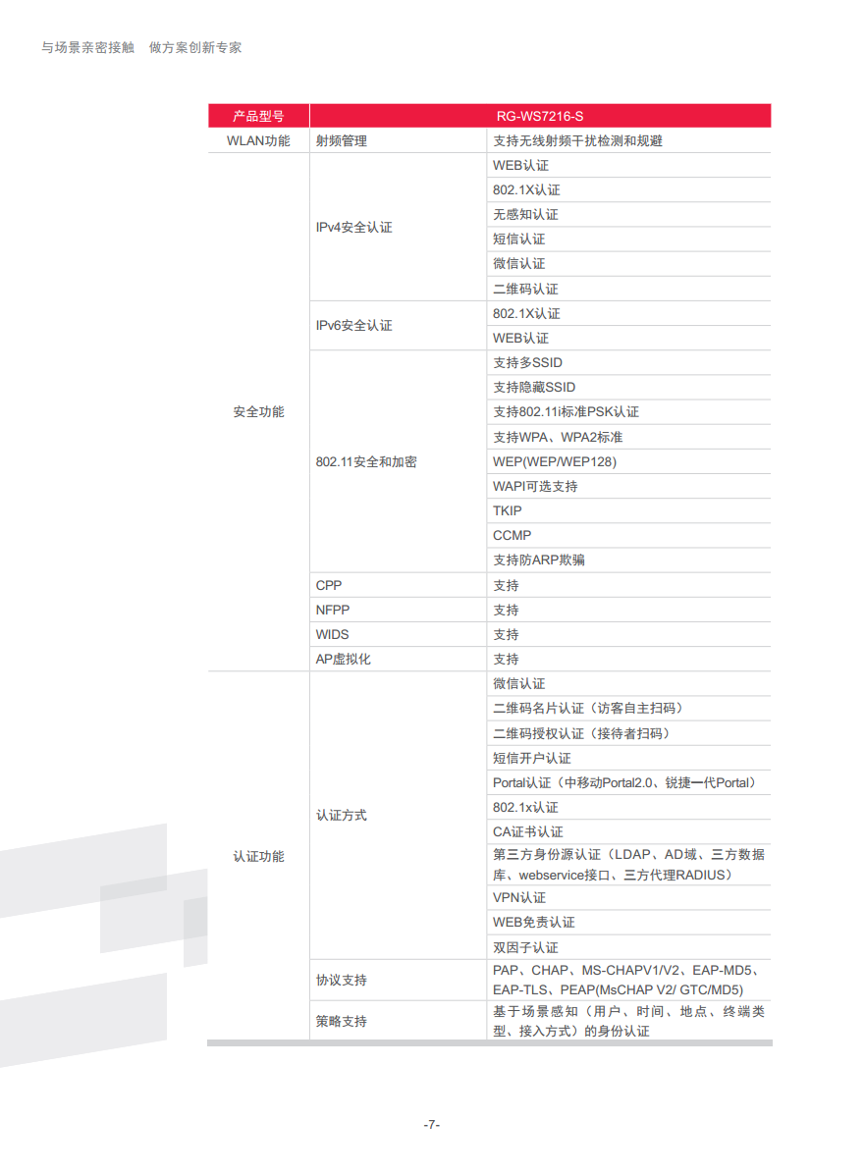
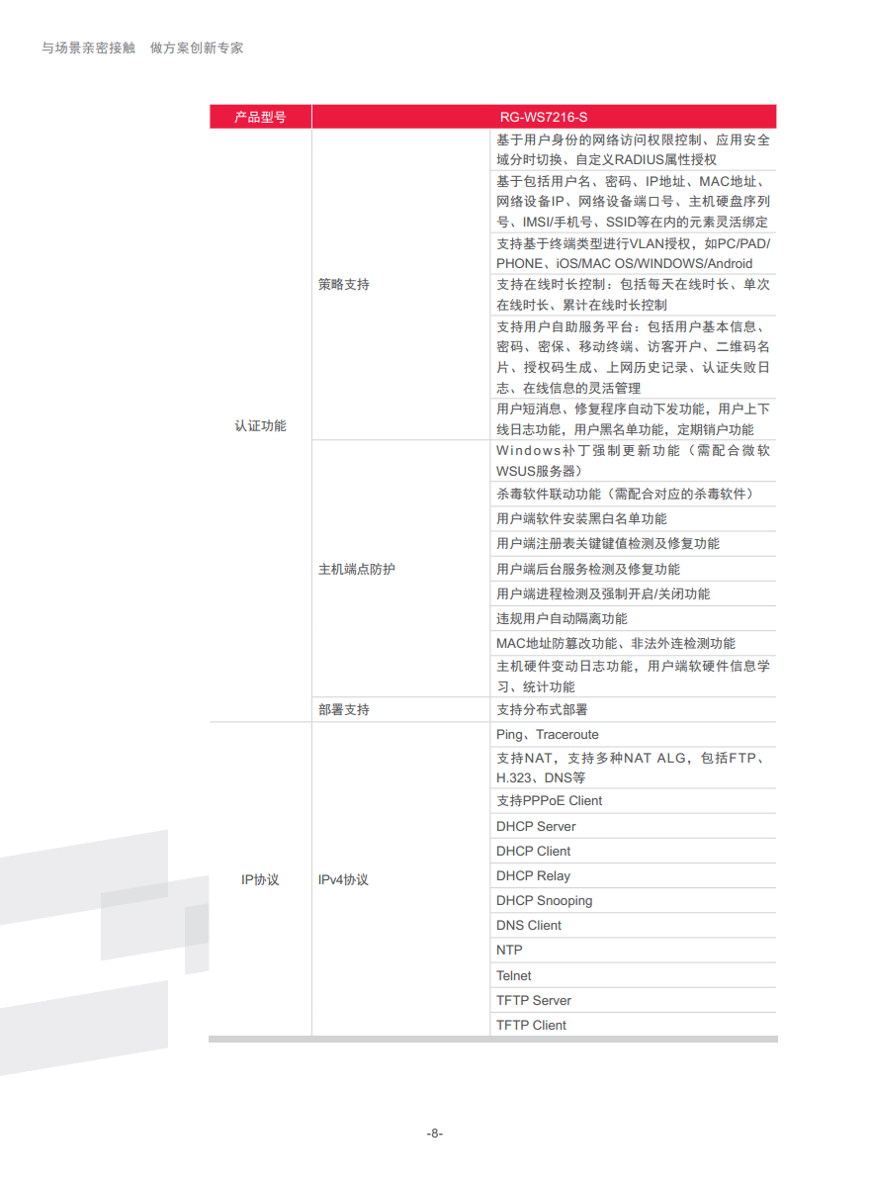
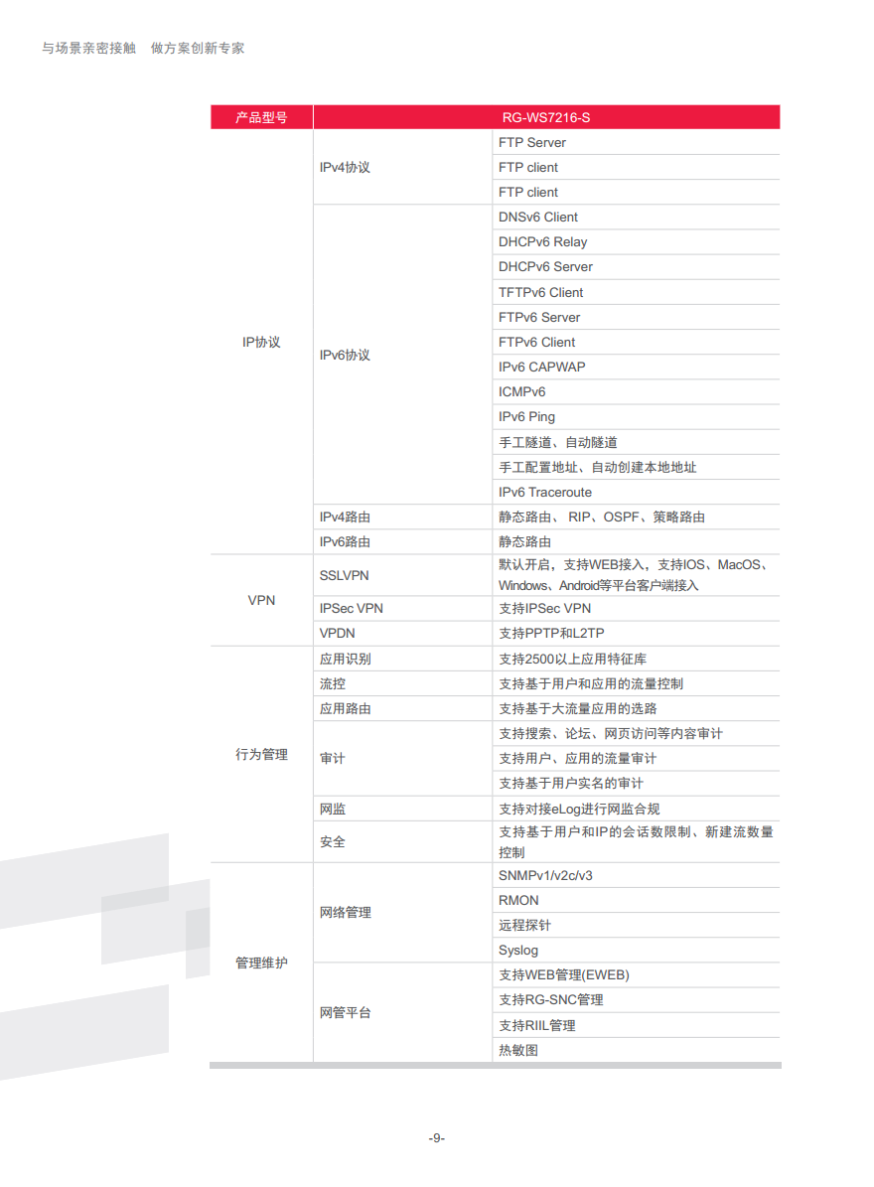
相关配件：
无线网关集成板卡：RG-M8600-WS
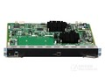
AC内漫游切换时间：小于50ms
WLAN功能：802.11局域网协议，CAPWAP协议，漫游，转发，无线QoS，用户隔离，可靠性，用户管理，配置STA RSSI门限0～100，配置STA空闲超时时间60～86400（精度：秒），配置STA平均速率门限8～261120（精度：8Kbps），调整Beacon和Probe应答发送功率，射频管理
安全功能：IPv4安全认证，IPv6安全认证，802.11安全和加密，CPP，NFPP，WIDS
管理维护：网络管理，网管平台，用户接入管理
多业务无线控制器主机的专用电源：RG-PA300-1U
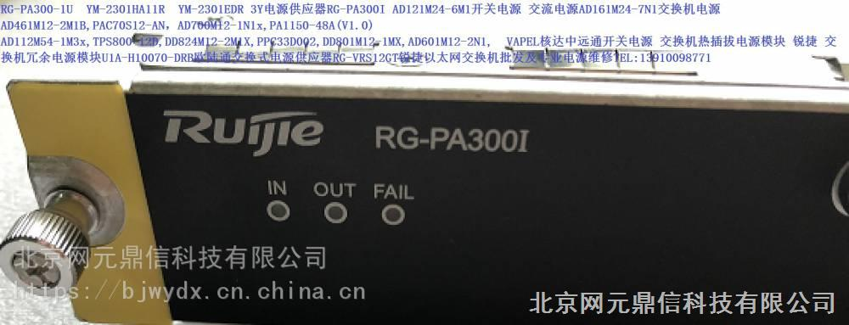
无线控制器产品专用升级许可证License：RG-LIC-WS-32
每套可支持增加32个普通AP或64个面板AP的控制权
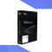
6.5服务器的选择
产品类别：机架式
产品结构：4U
CPU类型：Intel 至强 金牌
CPU型号：Xeon Gold 5118
CPU频率：2.3GHz
三级缓存：16.5MB
CPU核心：十二核
CPU线程数：24线程
主板芯片组 ：Intel C624
扩展槽：最多13个PCI-E插槽（其中包括一个可选的LOM插槽和一个为M.2设备预留的插槽）
内存类型：DDR4
内存容量：64GB

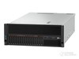

6.6无线接入点AP的选择
- 室内AP
型号：RG-RAP220(V2)
整机最大接入用户数256
协议标准：支持802.11a/n和802.11b/g/n
无线速率：300Mbps
PoE供电：支持802.3af/802.3at兼容供电；支持本地供电，DC 5V/3A； 纠错
工作频段：2.4GHz-5GHz
接口类型：业务端口：2个10/100/1000Mbps自协商以太网口
直流接口：1个DC口
管理端口：1个console口
LED ：支持
功耗：＜12.95W
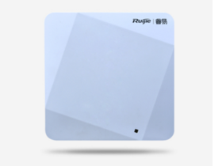

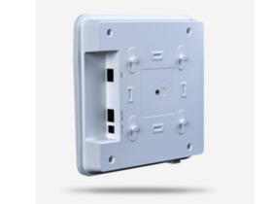

- 室外AP
型号：锐捷网络RG-RAP630(IODA)
整机最大接入用户数：256
无线速率：1.75Gbps
PoE供电：支持802.3at供电
接口类型：业务端口：1个Console接口（RJ45），支持蓝牙串口管理模式；1个10/100/1000Mbps的 ETH1/PoE IN 接口（RJ45）；1个SFP接口（与ETH1复用）；1个10/100/1000Mbps 的ETH2/PoE OUT接口（RJ45）；电口内置6KV防雷；
天线数量：内置定向天线，基础增益10dBi
功耗：<25W
支持防盗功能，支持抱杆、墙面；
支持IP68防护等级（防尘、防水）；
最大发射功率27dBm；

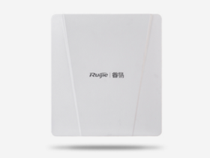
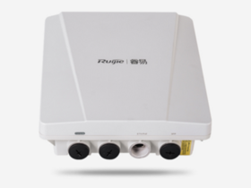
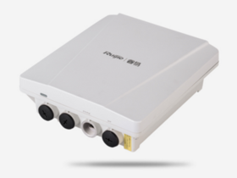
说明：
室外AP的复位按钮采用防水螺钉进行保护，现场如果需要对复位按钮进行操作，需将防水螺钉先拆下来然后再操作复位按钮。防水螺钉不可丢弃或者遗失，在完成复位按钮操作后务必将防水螺钉紧固好。

6.7 天线的选择
室外板状天线
品牌：锐捷
型号：RG-DAS-5800S

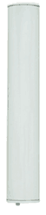

频率范围：2400-2500HZ
覆盖范围：340m
极化方式：垂直极化
接头：N型母口
支撑杆直径：45.5mm-75mm
安装方式：抱杆安装
天线增益：15.5dbi
频率范围:5.15GHz-5.85GHz
极化方向:±45°

选取理由：由于室外的区域比较空旷，楼层的高度，所以选取射频角度较大的单极化天线，该天线相对于其他产品，增益较高，比较适合我们的需求。
天线覆盖图：
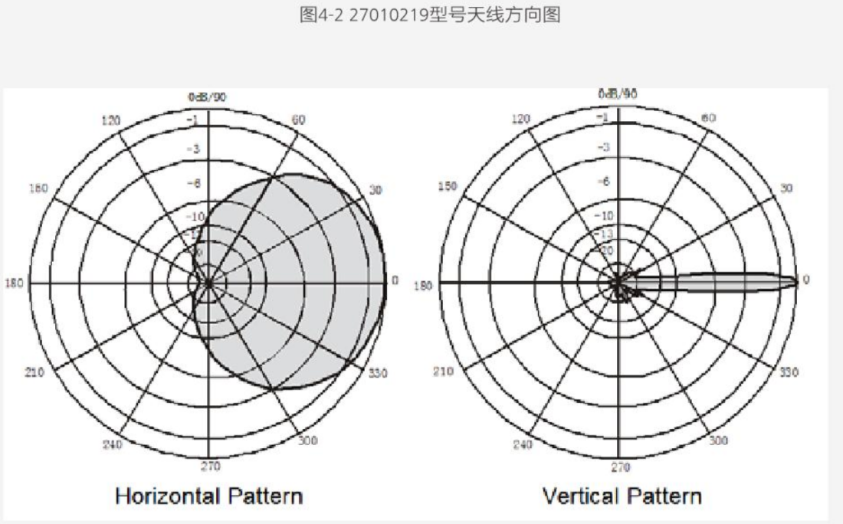

6.8机柜的选择
- 科创机柜6u
品牌： 科创
商品名称：科创KDE-6406
商品编号：100002748052
商品毛重：5.0kg
类别：后备式UPS
1.2米放置网络服务器交换机路由器
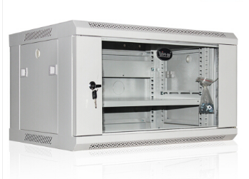
- 科创机柜22u
品牌：科创
商品名称：科创KDE-6022
商品编号：100002891760
商品毛重：30.0kg
商品产地：中国大陆
类别：后备式UPS
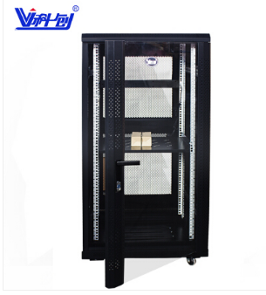
6.9功分器的选择
货号：sty-1-4
品牌：STY
型号：一分四
输入接口：NK
输出接口：NK
带宽：800-2500（MHz）
传输距离：0（m）
电源电压：0（V）
电源频率：800-2500M（Hz）
功率：50（W）

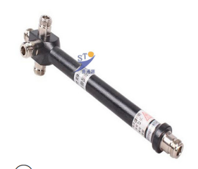

6.10避雷器的选择
品牌：川泰避雷器
型号：HY5WX-51/134
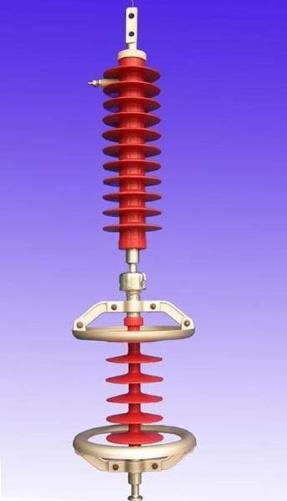
概述：金属氧化物避雷器是当前限制过电压最先进的一种保护电器，被广泛地用于发电、输变电、配电系统中，保护电气设备的绝缘免受过电压的损害。
有机外套金属氧化物避雷器是有机绝缘材料和传统的瓷套式金属氧化物避雷器技术优点相结合的科研成果，它不仅具有瓷套式金属氧化物避雷器的优点，还具有电气绝缘性能好，介电强度高、抗漏痕、抗电蚀、耐热、耐寒、耐老化、防爆、憎水性、密封性能好等优点。
使用条件：
a) 适用于户内、外；
b) 环境温度-40℃~+40℃；
c) 海拔高度不超过3000m（瓷套式不超过1000m）；
d) 电源频率不小于48Hz、不超过62 Hz；
e) 长期施加在避雷器端子间的工频电压不超过避雷器的持续运行电压；
f) 地震烈度8度及以下地区；
g)最大风速不超过35m/s。
选择这款35KVHY5WX-51/134氧化锌避雷器
是因为其性价比高，而且是避雷器的通流能力；保护特性优异；密封性能良好 机械性能；解污秽性能；工频耐受能力；高运行可靠性
6.11 抱杆的选择
品牌：鑫兆通
型号：Q235
外观：
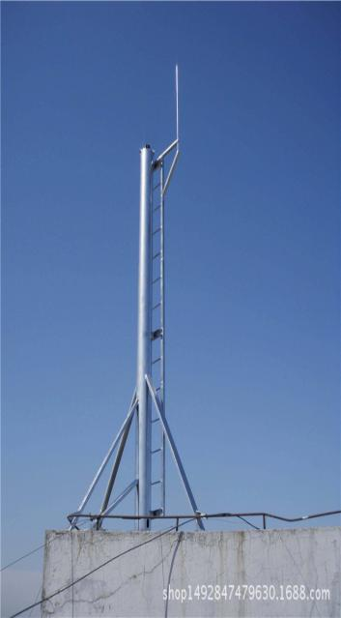

理由：具有三角结构，稳定性较强，外形美观，抗冲击性较好，每平米用钢100%，抗氧化性较强。

6.12 网线、光纤
（1）网线
①秋叶原（CHOSEAL）六类双屏蔽网线（室内用）
品牌： 秋叶原（CHOSEAL）
商品名称：秋叶原QS2605BT305
商品编号：5056287
商品毛重：19.97kg
商品产地：中国大陆
外被性能：常规
pvc线长：305米
转换器：其他
类别：网线
屏蔽类型：双屏蔽
综合布线：305米网线
连接线：六类/超六类网线
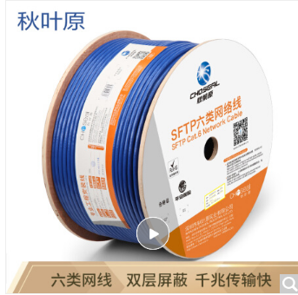

②秋叶原（CHOSEAL）六类双屏蔽网线（室外用）
品牌： 秋叶原（CHOSEAL）
商品名称：秋叶原LDN7726
商品编号：1063209
商品毛重：21.7kg
商品产地：中国大陆
外被性能：防水pvc
线长：305米
转换器：其他
类别：网线
屏蔽类型：双屏蔽
综合布线：305米网线
连接线：六类/超六类网线

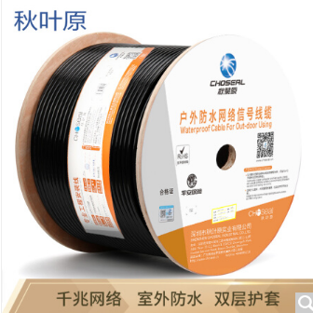

选用理由：6类网线的传输速率为250MHZ，最适用于1Gbps的应用。主要用于千兆位以太网(1000Mbps），布线是应考虑到未来5-10年后的发展情况，布线后不宜改动，结合需供网人数较多，应使用千兆线与交换机，故选用6类网线，秋叶原的品牌质量及评价较好，故选用秋叶原的六类屏蔽网线。

③秋叶原（CHOSEAL）七类双屏蔽网线
品牌：秋叶原（CHOSEAL）
商品名称：秋叶原QS2620AT305
商品编号：1844526
商品毛重：20.08kg
商品产地：中国大陆
外被性能：常规pvc
线长：305米转换器：
其他类别：网线
屏蔽类型：双屏蔽
综合布线：305米
网线连接线：七类网线
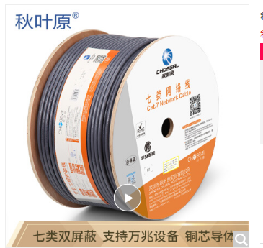

- 光纤
晟球单模两芯三钢丝光纤
产品型号：GJYXCH-1B6a（单芯单模）
产品材料：外皮（LSZH）加强件（钢丝）
产品颜色：白色/黑色/米黄色
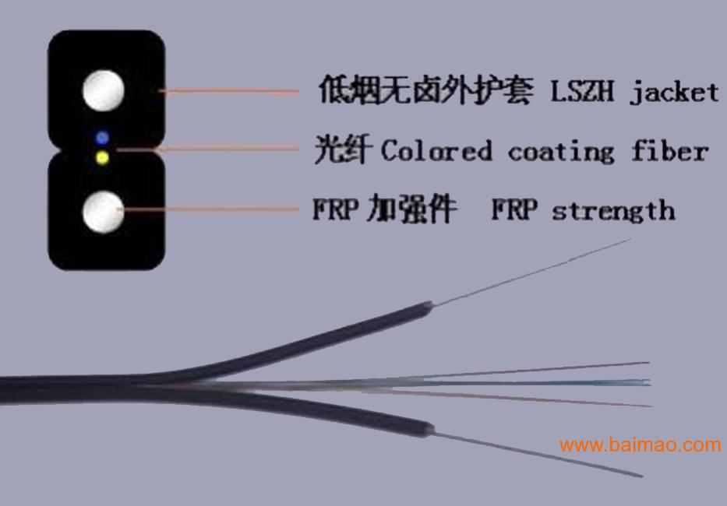
6.12水晶头、模块、馈线、PVC管的选择
①秋叶原（CHOSEAL）六类屏蔽水晶头：
品牌： 秋叶原（CHOSEAL）
商品名称：秋叶原QS6666Z50
商品编号：100001317126
商品毛重：150.00g
商品产地：中国大陆
外被性能：其他
屏蔽类型：双屏蔽
综合布线：水晶头
连接线：其他
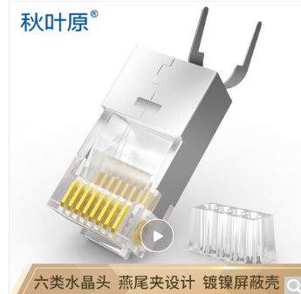

②秋叶原（CHOSEAL）七类屏蔽水晶头：
品牌： 秋叶原（CHOSEAL）
商品名称：秋叶原QS907Z50
商品编号：5319724
商品毛重：160.00g
商品产地：中国大陆
屏蔽类型：其他
外被性能：其他

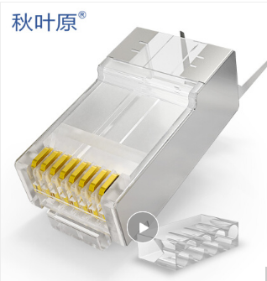

③中天科技馈线 HRCAY-50-9(1/2")
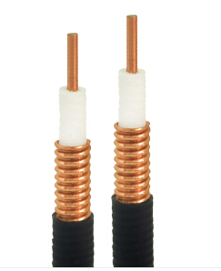
线芯材质： 铜
颜色：黑色
每卷长度：100
品牌：中天科技
型号：1/2
HRCAY-50-9(1/2")型号的馈线符合室内馈线防火阻燃馈线，中天科技的馈线品质较好故选择中天科技HRCAY-50-9(1/2")型号馈线。
④特信馈线头NJ-1/2
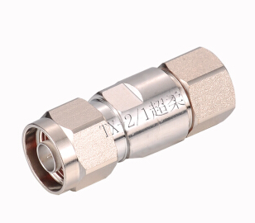
因为AP及天线上的一般为母头，馈线上接的一般为公头，且馈线为1/2馈线，故选择NJ-1/2型接头。

⑤语塑PVC线管
品牌：语塑
商品名称：语塑穿线管
商品编号：100002757783
商品毛重：1.0kg
商品产地：中国大陆
尺寸：其它
计价单位：米
类别：PVC管材
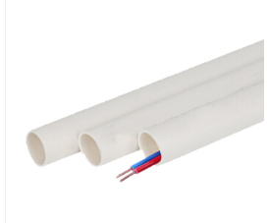

⑥纤亿通40G单模光模块：
型号：RSZ7AC00007
品牌：纤亿通
传输速率：40G
封装类型：QSFP+LR4
发射，接收波长：1310nm
LC接口

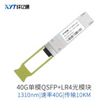

⑦正泰电线：
品牌：正泰（CHNT）
商品名称：正泰ZR-BV2.5
商品编号：100003720497
商品毛重：3.19kg
商品产地：中国大陆
长度：100米
颜色：双色
型号：BV
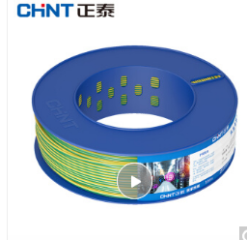

- 公司介绍

寰宇网络科技有限公司，成立于2009年10月16日，坐落于湖南省长沙市岳麓区一高端写字楼。本公司主营无线覆盖、综合布线等弱电系统工程，并且参与各大高校、企业、小区、超市、医院、酒店等地的无线覆盖工程，在长期为顾客服务的过程中，积累了丰富的安装经验，具有较强的团队协作能力，秉承客户第一，效率与质量同步，安全施工零故障的宗旨，在同行业中享有一定声誉。
售后服务承诺：
1、在设备进行安装调试期间，我公司将派现场工作经验丰富的工程师亲临现场免费指导安装调试，保证产品正常顺利运行。
2、供应备件及时、确保用户满意。
3、对用户的反映及时响应。
4、提供质优价廉的产品，确保按期完成。
5、严格控制产品质量。
6、若产品发现问题，可拔打客服电话进行检测维修。
总之，我们提供给用户的不仅是合格的产品，而且更提供高质量的服务，在同行业中树立，起良好的形象，给用户留下优秀的、深刻的印象。

